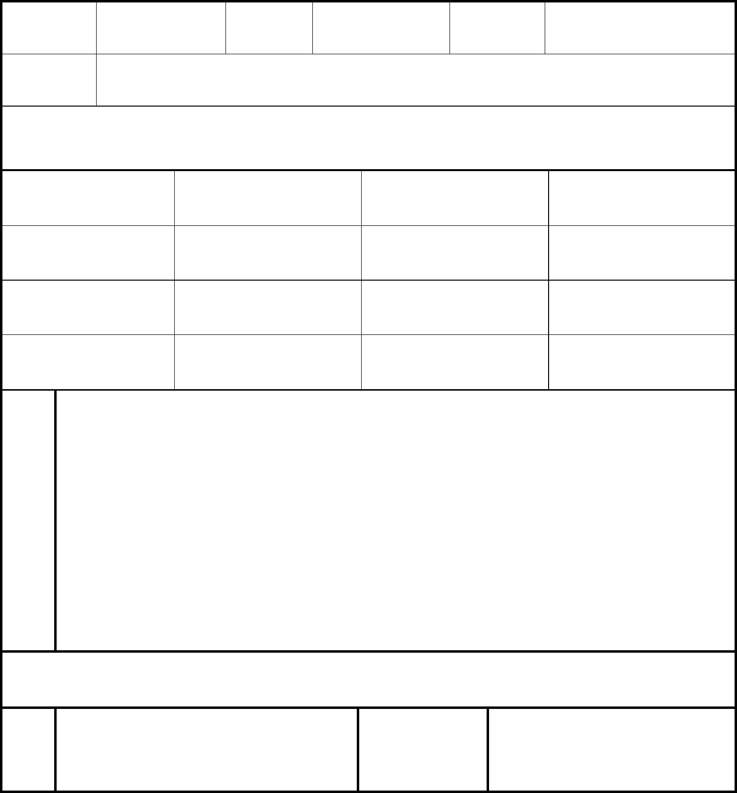
附表四、嘉南藥理大學109 學年度碩士班甄試入學招生複查成
績申請書
報名編號
通訊地址
考生姓名
聯絡電話
報考系所別：
系(所) 碩士班一般生
複 查 項 目原 始 成 績複 查 成 績處 理 結 果
成 績 合 計
複
查
費
用
收
據
黏
貼
欄
考生簽章：
申請日期： 年
招生委員會印
月
日
回覆
日期
年
月
日
注意事項：
1. 複查成績請於108 年11 月27 日前提出申請。
2. 考生請於申請書、通知書填寫報名編號、姓名、電話、報考系所別、複查項目及其原始成
績並簽章，其餘請勿填寫。
3. 複查費用為新台幣壹佰元整，請以郵政劃撥方式繳交。並將收據黏貼於「複查費用收據黏
貼欄」內。
4. 請填妥本表並黏貼繳費收據後傳真至 06-2660696，傳真後請撥電話：06-2664911 轉分機
1119、1120 確認。
5. 成績複查完成後，本會將以掛號郵件方式覆寄至通訊地址。若申請人通訊地址有變更時應
在成績複查申請表上加註。
27

